INDICAÇÃO Nº 009/2023

O Vereador que o presente assina, no uso de sua função administrativa auxiliar, consoante lhe faculta o artigo 178 do Regimento Interno desta Câmara Municipal (Resolução N. 04, de 12 de setembro de 2018); vem requerer ao chefe do Executivo que viabilize, através das secretarias municipais responsáveis, a manutenção corretiva e preventiva no campo de futebol da comunidade rural do Empanturrado (Monte Santo), consistindo, principalmente, em reforma do vestuário e dos gols, bem como da poda do gramado e ainda que seja realizada a instalação de equipamentos de academia para serem utilizados no espaço citado ao ar livre.

JUSTIFICATIVA

A presente indicação tem por finalidade atender diversos pedidos que recebemos em nosso gabinete parlamentar, bem como dos moradores e de pessoas que frequentam o espaço mencionado.
A comunidade rural do Empanturrado (Monte Santo) possui tradição histórica para nosso município, sendo que a prática esportiva é uma vertente importante dessa construção. O espaço relacionado ao campo de futebol necessita, em caráter de urgência, de reforma em sua estrutura física, mormente em relação aos aspectos mencionados.
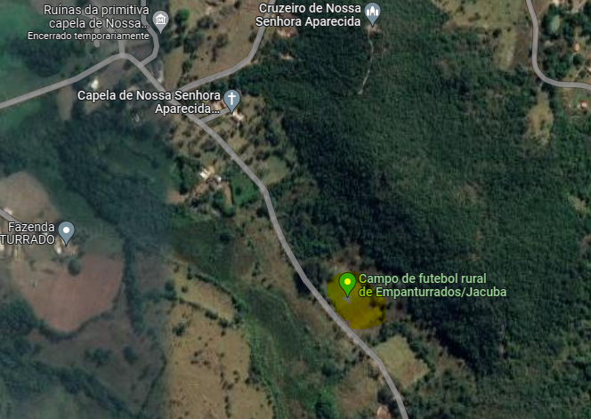
Em destaque: campo de futebol rural – Empanturrados (Monte Santo)

Carmo do Cajuru, 07 de fevereiro de 2023.

SÉRGIO ALVES QUIRINO

Vereador

